TRƯỜNG ĐẠI HỌC GIAO THÔNG VẬN TẢI
KHOA CÔNG NGHỆ THÔNG TIN
---------o0o---------

Báo Cáo Bài Tập Lớn
Ứng dụng quản lý chi tiêu
Giảng viên hướng dẫn:
Hoàng Văn Thông

Sinh viên thực hiện :
Phạm Ngọc Tiền
Tạ Gia Huy
Trịnh Hữu Thiện
Hoàng Trọng An

Hà Nội, Tháng 2 Năm 2025
---------------o0o---------------
Lời nói đầu
Trong thời đại công nghệ số phát triển mạnh mẽ hiện nay, việc quản lý và sử dụng tài chính cá nhân một cách hợp lý đã trở thành nhu cầu thiết yếu đối với mỗi cá nhân và gia đình. Khi mức sống ngày càng được nâng cao, các hoạt động chi tiêu cũng ngày càng đa dạng, phức tạp, đòi hỏi người dùng phải có công cụ hỗ trợ để kiểm soát, theo dõi và lên kế hoạch tài chính hiệu quả. Tuy nhiên, trên thực tế, không ít người gặp khó khăn trong việc quản lý thu nhập và chi tiêu của bản thân. Điều này dẫn đến tình trạng mất cân đối tài chính, tiêu dùng thiếu kế hoạch, khó khăn trong việc tích lũy và đầu tư cho tương lai.
Đứng trước nhu cầu đó, nhóm chúng em quyết định thực hiện dự án “Ứng dụng Quản lý Chi tiêu Cá nhân”. Ứng dụng được thiết kế nhằm cung cấp cho người dùng một giải pháp thông minh, tiện lợi và hiện đại trong việc quản lý tài chính. Với ứng dụng này, người dùng có thể ghi chép chi tiêu, phân loại khoản thu – chi, đặt ra hạn mức cho từng danh mục và nhận được các báo cáo trực quan giúp phân tích thói quen tài chính của bản thân. Không chỉ dừng lại ở đó, ứng dụng còn hướng đến việc tích hợp công nghệ trí tuệ nhân tạo (AI), đặc biệt là tính năng nhập liệu bằng giọng nói, giúp người dùng dễ dàng tạo giao dịch nhanh chóng mà không mất nhiều thao tác thủ công.
Bên cạnh việc chú trọng đến tính tiện lợi, ứng dụng còn được phát triển dựa trên nguyên tắc bảo mật dữ liệu cá nhân, đảm bảo mọi thông tin tài chính của người dùng được lưu trữ và xử lý an toàn. Ngoài ra, hệ thống cũng được thiết kế mở rộng, cho phép tích hợp thêm nhiều tính năng khác trong tương lai như: đồng bộ với tài khoản ngân hàng, ví điện tử, hoặc đưa ra gợi ý tiết kiệm và đầu tư dựa trên hành vi chi tiêu.
Với dự án này, chúng em kỳ vọng có thể mang lại một công cụ hữu ích, góp phần hình thành thói quen chi tiêu hợp lý, nâng cao ý thức quản lý tài chính cá nhân, từ đó giúp người dùng hướng đến một cuộc sống cân bằng, ổn định và bền vững hơn.

Mục lục
Chương 1: Tổng quan về đề tài 4
1.1. Lý do chọn đề tài 4
1.2. Mục tiêu của dự án 4
1.3. Phạm vi 5
Chương 2: Cơ sở lý thuyết 6
2.1 Khái niệm 6
2.2 Các phương pháp, mô hình 6
2.3 Các công nghệ nền tảng 7
Chương 3 Phân tích yêu cầu của dự án 8
3.1 Xác định những người liên quan đến dự án 8
3.2 Lập câu hỏi phỏng vấn và bảng hỏi 8
3.3 Thu thập các tài liệu liên quan (quy định, biểu mẫu) 10
3.4 Viết các user story và tiêu chí chấp nhận 10
3.5 Đặc tả yêu cầu 13
3.6 Mô hình hóa yêu cầu 14

- Tổng quan về đề tài

Lý do chọn đề tài
- Giúp người dùng dễ dàng ghi chép và theo dõi các khoản thu – chi một cách khoa học, nhanh chóng và chính xác.
- Hỗ trợ phân loại chi tiêu theo từng nhóm (ăn uống, học tập, giải trí, di chuyển, tiết kiệm…), từ đó người dùng có thể nắm bắt và điều chỉnh thói quen tài chính của bản thân.
- Cung cấp các báo cáo trực quan dưới dạng biểu đồ, thống kê, giúp người dùng đưa ra các quyết định chi tiêu hợp lý và phù hợp với thu nhập.
- Ứng dụng các công nghệ mới như AI và nhận diện giọng nói, mang lại trải nghiệm hiện đại, giảm thao tác thủ công, tiết kiệm thời gian.
- Nâng cao ý thức quản lý tài chính cá nhân, giúp người dùng hình thành thói quen chi tiêu hợp lý, tránh lãng phí và hướng tới mục tiêu tiết kiệm, đầu tư lâu dài.
- Tăng tính tiện lợi nhờ tích hợp trên thiết bị di động, cho phép người dùng quản lý tài chính mọi lúc, mọi nơi.
- Đáp ứng nhu cầu thực tế ngày càng cao của xã hội, khi nhiều người quan tâm hơn đến việc kiểm soát tài chính cá nhân trong bối cảnh chi phí sinh hoạt ngày càng tăng.

Mục tiêu của dự án
- Giúp người dùng dễ dàng ghi chép và theo dõi các khoản thu – chi một cách khoa học, nhanh chóng và chính xác.
- Hỗ trợ phân loại chi tiêu theo từng nhóm (ăn uống, học tập, giải trí, di chuyển, tiết kiệm…), từ đó người dùng có thể nắm bắt và điều chỉnh thói quen tài chính của bản thân.
- Cung cấp các báo cáo trực quan dưới dạng biểu đồ, thống kê, giúp người dùng đưa ra các quyết định chi tiêu hợp lý và phù hợp với thu nhập.
- Ứng dụng các công nghệ mới như AI và nhận diện giọng nói, mang lại trải nghiệm hiện đại, giảm thao tác thủ công, tiết kiệm thời gian.
- Nâng cao ý thức quản lý tài chính cá nhân, giúp người dùng hình thành thói quen chi tiêu hợp lý, tránh lãng phí và hướng tới mục tiêu tiết kiệm, đầu tư lâu dài.
- Tăng tính tiện lợi nhờ tích hợp trên thiết bị di động, cho phép người dùng quản lý tài chính mọi lúc, mọi nơi.
- Đáp ứng nhu cầu thực tế ngày càng cao của xã hội, khi nhiều người quan tâm hơn đến việc kiểm soát tài chính cá nhân trong bối cảnh chi phí sinh hoạt ngày càng tăng.

Phạm vi
- Đối tượng nghiên cứu: người dùng cá nhân có nhu cầu quản lý thu – chi hằng ngày, đặc biệt là sinh viên, nhân viên văn phòng, và những người muốn kiểm soát chi tiêu cá nhân.
- Phạm vi chức năng: tập trung vào các chức năng cơ bản như ghi chép thu – chi, phân loại chi tiêu, hiển thị báo cáo trực quan, quản lý danh mục chi tiêu và hỗ trợ nhập liệu bằng giọng nói.
- Phạm vi công nghệ: xây dựng ứng dụng trên nền tảng di động (Android, có thể mở rộng sang iOS), sử dụng ngôn ngữ lập trình Kotlin hoặc Flutter, kết hợp công nghệ AI và nhận diện giọng nói để hỗ trợ nhập liệu.
- Phạm vi thời gian: tập trung phát triển phiên bản cơ bản trong thời gian giới hạn của dự án, sau đó có thể nâng cấp và mở rộng trong tương lai.
- Phạm vi người dùng: ứng dụng được thiết kế dành cho cá nhân, chưa tập trung vào nhóm người dùng là doanh nghiệp hoặc hộ gia đình.

- Cơ sở lý thuyết

Khái niệm
Quản lý chi tiêu cá nhân là quá trình lập kế hoạch, theo dõi và kiểm soát việc sử dụng các nguồn tài chính của một cá nhân nhằm đảm bảo cân bằng giữa thu nhập và chi tiêu, hướng tới sự ổn định và bền vững về tài chính. Đây là một kỹ năng cần thiết giúp mỗi người chủ động nắm bắt tình hình tài chính của bản thân, từ đó có thể phân bổ nguồn lực hợp lý, hạn chế lãng phí và đạt được các mục tiêu dài hạn như tiết kiệm, đầu tư hoặc chi tiêu cho những nhu cầu thiết yếu.
Quản lý chi tiêu cá nhân thường bao gồm các hoạt động cơ bản như: ghi chép các khoản thu – chi hàng ngày, phân loại chi tiêu theo từng nhóm (ăn uống, sinh hoạt, giải trí, giáo dục…), so sánh chi tiêu với thu nhập, lập ngân sách và đánh giá tình hình tài chính trong từng giai đoạn.
Trong bối cảnh hiện nay, khi công nghệ phát triển mạnh mẽ, quản lý chi tiêu cá nhân không chỉ dừng lại ở việc ghi chép thủ công mà còn được hỗ trợ bởi các ứng dụng di động và công nghệ thông minh. Nhờ đó, người dùng có thể quản lý tài chính một cách khoa học, nhanh chóng, chính xác và thuận tiện hơn, đồng thời có thêm cơ sở để đưa ra các quyết định chi tiêu hợp lý.

Các phương pháp, mô hình
- Mô hình Use Case (Use Case Diagram): diễn tả các chức năng chính của hệ thống thông qua góc nhìn của người dùng (actor). Use Case giúp xác định phạm vi và chức năng mà hệ thống cần cung cấp.
- Mô hình hoạt động (Activity Diagram): biểu diễn luồng công việc hoặc quy trình xử lý trong hệ thống. Activity Diagram cho thấy các bước tuần tự, rẽ nhánh, song song trong quá trình thực hiện một chức năng.
- Mô hình luồng dữ liệu (Data Flow Diagram – DFD): trình bày cách dữ liệu được di chuyển, xử lý giữa các tiến trình, kho dữ liệu và tác nhân bên ngoài. DFD thường được sử dụng để phân tích yêu cầu hệ thống ở mức logic.
- Mô hình quan hệ thực thể (Entity Relationship Diagram – ERD): dùng để mô tả cấu trúc dữ liệu và mối quan hệ giữa các thực thể trong cơ sở dữ liệu. ERD hỗ trợ việc thiết kế cơ sở dữ liệu chặt chẽ và khoa học.
- User Story và Tiêu chí chấp nhận: User Story mô tả nhu cầu, mong muốn của người dùng đối với hệ thống dưới dạng ngắn gọn, tập trung vào giá trị mang lại. Tiêu chí chấp nhận là tiêu chí chấp nhận, xác định điều kiện để một chức năng được coi là hoàn thành.

Các công nghệ nền tảng
- Nền tảng phát triển ứng dụng di động: sử dụng Android Studio với ngôn ngữ Kotlin hoặc Java để xây dựng ứng dụng chạy trên hệ điều hành Android. Ngoài ra, có thể sử dụng Flutter (Dart) để phát triển ứng dụng đa nền tảng (Android và iOS) nhằm tiết kiệm thời gian và chi phí.
- Cơ sở dữ liệu: sử dụng SQLite hoặc Room Database (trên Android) để lưu trữ dữ liệu cục bộ. Đối với ứng dụng cần đồng bộ đa thiết bị, có thể tích hợp thêm cơ sở dữ liệu trực tuyến như Firebase Realtime Database hoặc Firestore.
- Trí tuệ nhân tạo (AI): ứng dụng AI để phân tích hành vi chi tiêu, gợi ý kế hoạch tài chính phù hợp, dự đoán xu hướng chi tiêu của người dùng. Đồng thời AI có thể hỗ trợ phân loại tự động các giao dịch dựa trên nội dung và ngữ cảnh.
- Nhận diện giọng nói: tích hợp công nghệ nhận dạng giọng nói (Google Speech-to-Text API hoặc các dịch vụ tương tự) để cho phép người dùng nhập giao dịch bằng giọng nói, giúp tiết kiệm thời gian và tăng tính tiện lợi.
- Giao diện người dùng (UI/UX): áp dụng Material Design (trên Android) hoặc các thư viện UI của Flutter để thiết kế giao diện thân thiện, dễ sử dụng, trực quan và đảm bảo tính nhất quán.

Chương 3 Phân tích yêu cầu của dự án

3.1 Xác định những người liên quan đến dự án
- Người dùng chính (Primary Users)
+ Cá nhân
- Ghi chép thu nhập, chi tiêu hằng ngày.
- Theo dõi thống kê (báo cáo, biểu đồ).
- Đặt mục tiêu tiết kiệm.
+ Hộ gia đình / cặp đôi
- Quản lý chi tiêu chung (ăn uống, tiền nhà, tiền học con).
- Nhiều người cùng ghi chép vào một tài khoản chung.
- Người dùng liên quan (Secondary Users)
+ Kế toán cá nhân / quản lý tài chính nhỏ: dùng app để theo dõi cho khách hàng/nhóm nhỏ.
- Người phát triển / bảo trì (Developer team): Đảm bảo hệ thống chạy ổn định, thêm tính năng AI, giọng nói, bảo mật dữ liệu.

3.2 Lập câu hỏi phỏng vấn và bảng hỏi
1. Câu hỏi phỏng vấn (Interview Questions)
A. Cho người dùng cá nhân
- Anh/chị thường ghi chép chi tiêu cá nhân bằng cách nào? (sổ tay, excel, app khác, hay không ghi chép?)
- Anh/chị muốn ứng dụng hỗ trợ những loại giao dịch nào? (chi tiêu, thu nhập, tiết kiệm, vay nợ, đầu tư…)
- Anh/chị có cần xem báo cáo tổng hợp theo ngày/tuần/tháng/năm không?
- Anh/chị có muốn ứng dụng nhắc nhở khi sắp hết hạn thanh toán (hóa đơn điện, nước, vay nợ)?
- Anh/chị có quan tâm đến việc nhập dữ liệu bằng giọng nói không?
B. Cho hộ gia đình / nhóm
- Gia đình anh/chị có muốn nhiều người cùng sử dụng chung một tài khoản quản lý chi tiêu không?
- Anh/chị muốn phân quyền như thế nào? (ví dụ: chồng/vợ nhập dữ liệu, con chỉ được xem báo cáo).
- Anh/chị có muốn đặt mục tiêu tiết kiệm chung (ví dụ: mua xe, du lịch) và theo dõi tiến độ không?

2. Bảng câu hỏi khảo sát (Questionnaire)
STT | Câu hỏi khảo sát | Trả lời (1–5)
1 | Tôi thường xuyên ghi lại các khoản chi tiêu của mình. | 1=Hoàn toàn không, 5=Rất thường xuyên
2 | Tôi muốn ứng dụng hỗ trợ phân loại chi tiêu theo danh mục (ăn uống, học tập, giải trí…). | 1–5
3 | Tôi cần tính năng thống kê bằng biểu đồ để dễ theo dõi. | 1–5
4 | Tôi muốn có tính năng nhập dữ liệu bằng giọng nói. | 1–5
5 | Tôi muốn chia sẻ dữ liệu chi tiêu với thành viên gia đình. | 1–5
6 | Tôi muốn đặt mục tiêu tiết kiệm và theo dõi tiến độ. | 1–5
7 | Tôi mong ứng dụng có nhắc nhở khi đến hạn thanh toán hóa đơn. | 1–5
8 | Tôi lo ngại về bảo mật dữ liệu tài chính cá nhân. | 1–5
9 | Tôi kỳ vọng ứng dụng tích hợp AI để phân tích và gợi ý chi tiêu thông minh. | 1–5

3.3 Thu thập các tài liệu liên quan (quy định, biểu mẫu)
1. Tài liệu, quy định cần thu thập
Quy định pháp lý:
- Quy định về bảo mật dữ liệu cá nhân (ví dụ: Nghị định 13/2023/NĐ-CP về bảo vệ dữ liệu cá nhân ở Việt Nam).
- Quy định về giao dịch điện tử, thanh toán (nếu tích hợp ví điện tử, ngân hàng).
- Quy định về bảo mật tài chính (tránh lộ thông tin nhạy cảm của người dùng).
Chuẩn thiết kế phần mềm:
- Tài liệu chuẩn UI/UX của Google (Material Design cho Android, hoặc Guideline của Apple nếu muốn cross-platform).
- Quy ước đặt tên, chuẩn code Kotlin/Flutter.
Tài liệu kỹ thuật liên quan:
- API ngân hàng, ví điện tử (nếu tích hợp).
- Các gói thư viện AI/Voice Recognition (Google ML Kit, Speech-to-Text API).

2. Các biểu mẫu cần chuẩn bị
Biểu mẫu thu thập yêu cầu người dùng:
- Mẫu khảo sát về thói quen chi tiêu, nhu cầu quản lý tài chính.
- Mẫu phiếu phỏng vấn người dùng.
Biểu mẫu trong ứng dụng:
- Form nhập giao dịch (ngày, số tiền, loại giao dịch, mô tả).
- Biểu mẫu đăng ký tài khoản, đăng nhập.
- Biểu mẫu báo cáo thống kê chi tiêu (theo ngày, tuần, tháng).
- Form nhắc nhở (ví dụ: cảnh báo vượt hạn mức chi tiêu).

Viết các user story và tiêu chí chấp nhận
1 Quản lý tài khoản
User Story 1.1
Là một người dùng, tôi muốn đăng ký tài khoản để có thể sử dụng ứng dụng trên thiết bị cá nhân.
Tiêu chí chấp nhận
- Người dùng nhập email/số điện thoại, mật khẩu hợp lệ.
- Nếu trùng email/số điện thoại đã có, hệ thống báo lỗi.
- Sau khi đăng ký thành công, hệ thống chuyển đến màn hình đăng nhập.
User Story 1.2
Là một người dùng, tôi muốn đăng nhập/đăng xuất để bảo mật thông tin chi tiêu.
Tiêu chí chấp nhận
- Nhập đúng email + mật khẩu → vào ứng dụng.
- Nhập sai → hiện thông báo lỗi.
- Có nút đăng xuất để thoát ứng dụng.

2 Ghi nhận chi tiêu
User Story 2.1
Là một người dùng, tôi muốn nhập một khoản chi tiêu (số tiền, loại, ngày, mô tả) để lưu lại giao dịch.
Tiêu chí chấp nhận
- Có form với các trường: số tiền, loại chi tiêu, ngày, ghi chú.
- Không được để trống số tiền.
- Sau khi lưu, giao dịch hiển thị trong danh sách chi tiêu.
User Story 2.2
Là một người dùng, tôi muốn chỉnh sửa/xóa chi tiêu để cập nhật thông tin chính xác.
Tiêu chí chấp nhận
- Người dùng có thể chọn một giao dịch để chỉnh sửa.
- Sau khi lưu chỉnh sửa, dữ liệu cũ được thay thế.
- Khi xóa, hệ thống hỏi xác nhận trước khi xóa vĩnh viễn.

3 Danh mục chi tiêu
User Story 3.1
Là một người dùng, tôi muốn phân loại chi tiêu theo danh mục (ăn uống, đi lại, giải trí…) để tiện theo dõi.
Tiêu chí chấp nhận
- Người dùng có thể chọn danh mục từ danh sách có sẵn.
- Có thể thêm danh mục mới.
- Danh mục hiển thị rõ ràng trong báo cáo.

4 Ngân sách & cảnh báo
User Story 4.1
Là một người dùng, tôi muốn đặt hạn mức chi tiêu hàng tháng để kiểm soát chi tiêu của mình.
Tiêu chí chấp nhận
- Người dùng nhập hạn mức (VD: 5.000.000đ/tháng).
- Nếu chi tiêu > hạn mức → hệ thống hiển thị cảnh báo.

5 Báo cáo thống kê
User Story 5.1
Là một người dùng, tôi muốn xem báo cáo chi tiêu theo ngày/tuần/tháng để đánh giá tình hình tài chính.
Tiêu chí chấp nhận
- Báo cáo hiển thị tổng chi tiêu, chia theo danh mục.
- Có biểu đồ (tròn/cột) minh họa trực quan.
- Có thể lọc theo khoảng thời gian.
6 Nhắc nhở & gợi ý
User Story 6.1
Là một người dùng, tôi muốn nhận nhắc nhở nhập chi tiêu hằng ngày để không quên cập nhật.
Tiêu chí chấp nhận
- Hệ thống gửi thông báo push lúc 20h mỗi ngày.
- Người dùng có thể tắt/bật thông báo.
User Story 6.2
Là một người dùng, tôi muốn nhận gợi ý tiết kiệm dựa trên lịch sử chi tiêu để quản lý tốt hơn.
Tiêu chí chấp nhận
- Hệ thống phân tích lịch sử chi tiêu.
- Nếu chi tiêu cao bất thường trong một danh mục → hiển thị gợi ý tiết kiệm.

3.5 Đặc tả yêu cầu
Yêu cầu chức năng
1 Quản lý giao dịch
- Người dùng có thể thêm/sửa/xóa giao dịch
- Giao dịch bao gồm: số tiền, loại (chi/thu), ngày, ghi chú, danh mục
2. Phân loại chi tiêu
- Có sẵn các danh mục cơ bản (Ăn uống, Đi lại, Mua sắm, …)
- Người dùng có thể thêm danh mục tùy chỉnh
3. Thống kê
- Xem biểu đồ chi tiêu theo danh mục
- Xem tổng chi tiêu/tháng, so sánh với ngân sách
4. Nhập liệu bằng giọng nói (AI)
- Người dùng đọc: “Chi 50 nghìn ăn sáng” → hệ thống tự động nhận dạng và thêm giao dịch
5. Quản lý tài khoản
- Người dùng có thể đăng nhập/đăng ký (email/Google)
- Lưu dữ liệu cục bộ + đồng bộ cloud (nếu có)

Yêu cầu phi chức năng
- Hiệu năng: thêm giao dịch < 2 giây
- Bảo mật: dữ liệu cá nhân được mã hóa khi lưu trữ
- Khả dụng: ứng dụng hoạt động trên Android 8.0 trở lên
- Khả mở rộng: dễ tích hợp AI và tính năng báo cáo nâng cao

Giao diện (UI/UX)
- Trang chính: hiển thị số dư, các giao dịch gần đây
- Nút + để thêm chi tiêu nhanh
- Tab thống kê: biểu đồ cột/tròn

3.6 Mô hình hóa yêu cầu
1. Use Case Diagram
Tác nhân chính:
- Người dùng
- Developer (vai trò bảo trì, không phải quản trị hệ thống trong app)
Use Case chính:
- Đăng ký / Đăng nhập
- Thêm giao dịch (thu/chi)
- Sửa giao dịch
- Xoá giao dịch
- Xem danh sách giao dịch
- Xem thống kê chi tiêu
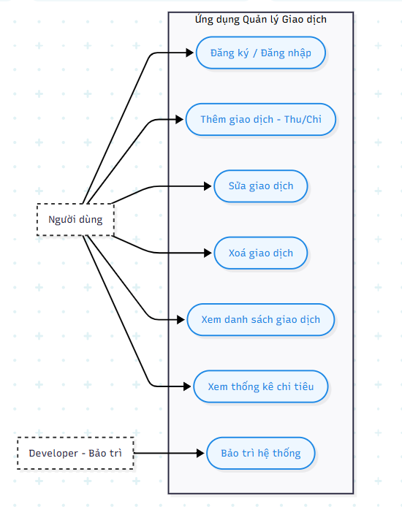

2. Activity Diagram
Đăng nhập / Đăng ký
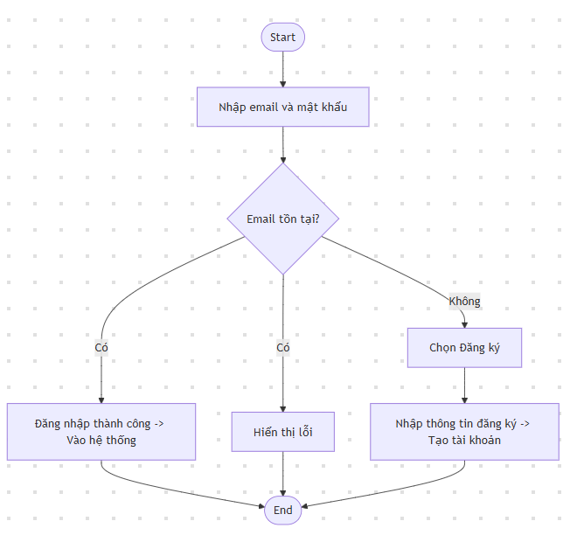
- Người dùng nhập email + mật khẩu
→ Nếu tồn tại email → kiểm tra mật khẩu
→ Đúng → vào hệ thống
→ Sai → báo lỗi
→ Nếu không tồn tại email → chọn Đăng ký → nhập thông tin → tạo tài khoản.

Thêm giao dịch
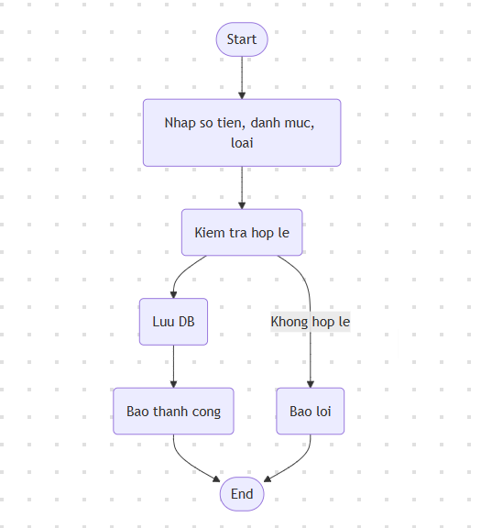
- Nhập số tiền, danh mục, loại (Thu/Chi)
→ Nếu hợp lệ → lưu DB → báo thành công
→ Nếu sai → báo lỗi.

Sửa / Xoá giao dịch
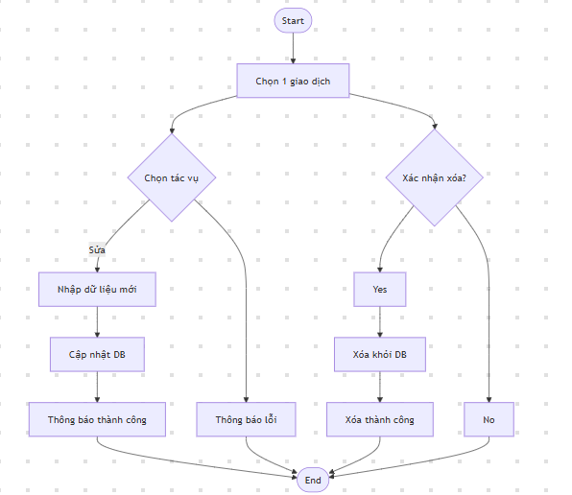
- Chọn 1 giao dịch
→ Nếu chọn Sửa → nhập dữ liệu mới
→ Nếu hợp lệ → cập nhật DB → báo thành công
→ Nếu sai → báo lỗi
→ Nếu chọn Xoá → xác nhận
→ Nếu Yes → xoá khỏi DB → báo thành công
→ Nếu No → quay lại.

Xem thống kê
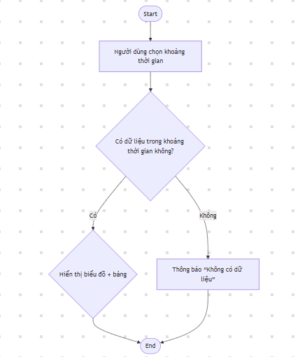
- Người dùng chọn khoảng thời gian
→ Nếu có dữ liệu → hiển thị biểu đồ + bảng
→ Nếu không → thông báo “Không có dữ liệu”.

3. Data Flow Diagram (DFD)
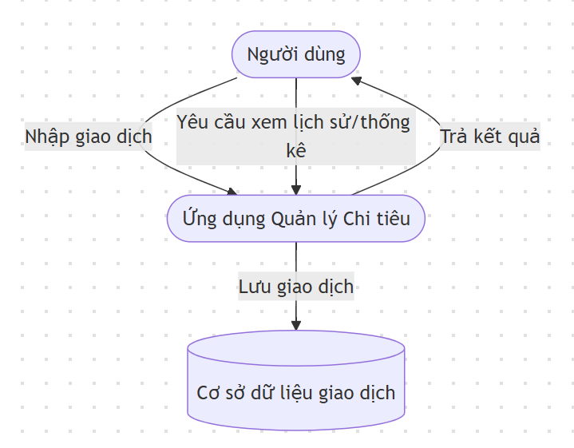
Mức khái quát (Level 0):
- Tác nhân: Người dùng
- Hệ thống: Ứng dụng Quản lý Chi tiêu
- Kho dữ liệu: Cơ sở dữ liệu giao dịch
Luồng dữ liệu:
- Người dùng nhập giao dịch → Hệ thống xử lý → Lưu vào CSDL
- Người dùng yêu cầu xem lịch sử/thống kê → Hệ thống truy vấn DB → Trả kết quả.

4. Entity Relationship Diagram (ERD)
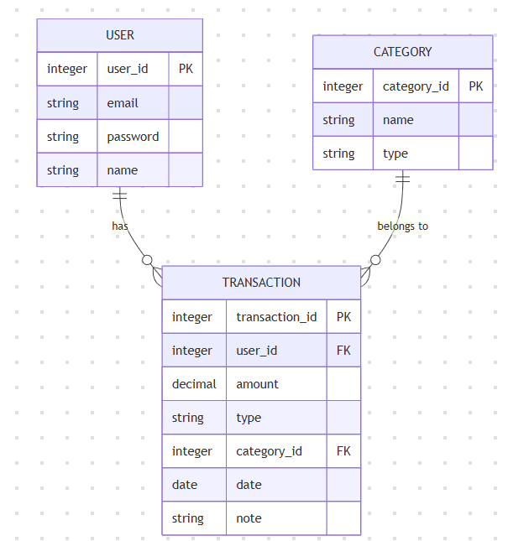
Thực thể chính:
- User (user_id, email, password, name)
- Transaction (transaction_id, user_id, amount, type [Thu/Chi], category_id, date, note)
- Category (category_id, name, type)
Quan hệ:
- 1 User có nhiều Transaction
- 1 Category có nhiều Transaction
- Transaction thuộc về 1 User và 1 Category.
5. User Stories & Acceptance Criteria
US1: Đăng ký / Đăng nhập
- Là một người dùng, tôi muốn đăng ký/đăng nhập để có thể sử dụng ứng dụng cá nhân.
- AC:
  - Hệ thống kiểm tra email trùng lặp.
  - Sai mật khẩu → báo lỗi.
  - Đăng nhập thành công → vào màn hình chính.
US2: Thêm giao dịch
- Là một người dùng, tôi muốn thêm giao dịch chi tiêu/thu nhập để quản lý tài chính.
- AC:
  - Số tiền > 0, danh mục hợp lệ.
  - Nếu nhập đúng → lưu thành công.
  - Nếu sai → báo lỗi.
US3: Sửa giao dịch
- Là một người dùng, tôi muốn sửa thông tin giao dịch đã nhập sai.
- AC:
  - Sửa dữ liệu hợp lệ → lưu thành công.
  - Dữ liệu không hợp lệ → báo lỗi.
US4: Xoá giao dịch
- Là một người dùng, tôi muốn xoá giao dịch không còn cần thiết.
- AC:
  - Hiển thị xác nhận xoá.
  - Nếu đồng ý → xoá thành công.
US5: Xem lịch sử giao dịch
- Là một người dùng, tôi muốn xem danh sách giao dịch theo ngày để theo dõi chi tiêu.
- AC:
  - Nếu có dữ liệu → hiển thị danh sách.
  - Nếu không → hiển thị “chưa có giao dịch”.
US6: Xem thống kê chi tiêu
- Là một người dùng, tôi muốn xem thống kê thu chi theo khoảng thời gian.
- AC:
  - Nếu có dữ liệu → hiển thị biểu đồ + bảng.
  - Nếu không → hiển thị thông báo “Không có dữ liệu”.

